JUMUIYA YA WAZAZI NA UHIFADHI WA MAZINGIRA WILAYANI BUKOBA
Jumuia ya Wazazi ya Chama cha Mapinduzi ya Bukoba Vijijini leo hii tarehe 22.10.2021 imeongozwa na Kaimu Katibu wa CCM Wilaya ya Bukoba Vijijini Bibi Khadija Mkelenga na Mganga Mkuu wa Wilaya ya Bukoba Daktari Bandioti Gavyole kupanda miti zaidi ya elfu moja katika Hospitali ya Wilaya Bukoba iliyopo katika eneo la Bujunangoma katika Kata ya Kemondo.
Mwenyekiti wa Jumuiya hiyo ya Wazazi ndugu Deogratias Rweyemamu amesema upandaji wa miti na utunzaji wa mazingira umo kwenye kanuni ya Jumuiya hiyo kupitia Kitengo cha Elimu, Uchumi na Mazingira na wamekuwa wakifanya zoezi hilo katika shule za msingi na sekondari na kwa Hospitali ya Wilaya mpaka leo hii wamekwisha kupanda zaidi ya miti 3500 kwa lengo la kuhifadhi mazingira ya hospitali hiyo huku wakiamini kwamba miti hiyo itakapokomaa itatoa kivuli, mbao na kuni kwa wanajamii wanaozunguka eneo hilo la hospitali.
Ndugu Deogratias ametoa wito kwa wananchi wa maeneo hayo ya Bujunangoma kuhakikisha wanaunga mkono jitihada za Jumuiya hiyo ya Wazazi kwa kuitunza miti hiyo.
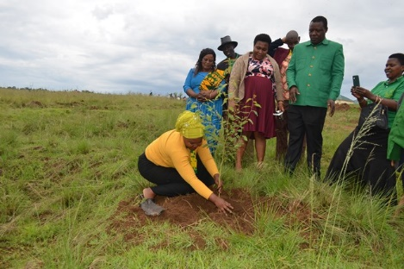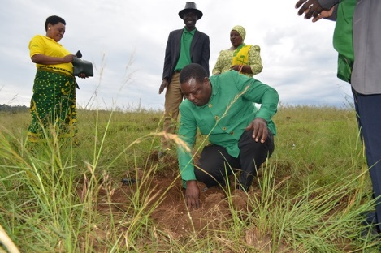
Kushoto ni Kaimu Katibu wa CCM Bukoba Vijijini Bibi Khadija Mkelenga na Kulia ni Mwenyekiti wa Jumuiya ya Wazazi ya CCM Bukoba Vijijini wakipanda miti katika Hospitali ya Wilaya Bukoba.
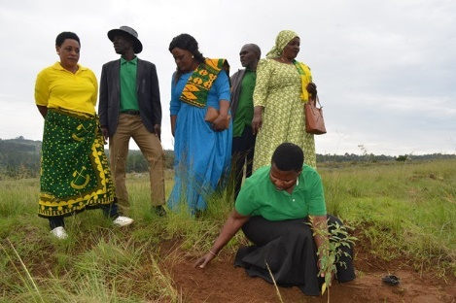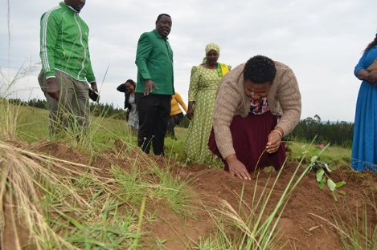
Kulia ni Mganga Mkuu wa Hospitali ya Wilaya Bukoba Daktari Bandioti Gavyole na Kushoto ni Katibu wa Jumuiya ya Wazazi ya CCM Bukoba Vijijini na Diwani wa Kata Kishanje Mhe. Restituta Mugashe wakipanda miti katika Hospitali ya Wilaya Bukoba.

